12 січня 2017 року на базі КЗО « Середня загальноосвітня школа №83» ДМР відбувся міський семінар ««Формування стресостійкості шляхом впровадження програми психосоціальної підтримки для дітей-переселенців «Знаю. Можу. Роблю.» для практичних психологів загальноосвітніх закладів міста Дніпра.
Мета семінару: ознайомити присутніх з програмою психосоціальної підтримки для дітей, що потрапили в складні життєві обставини та були змушені змінити місце проживання «Знаю. Можу. Роблю.» та розкрити шляхи впровадження даної програми у загальноосвітньому закладі.
У роботі семінару взяли участь:
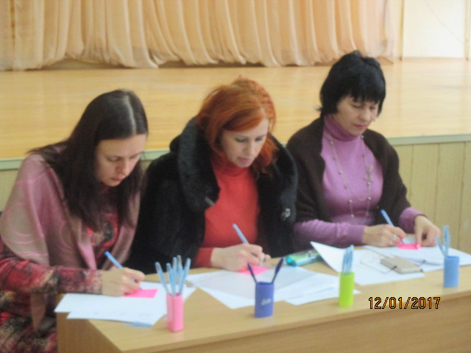
Знанецька Інна Василівна, методист обласного навчально-методичного центру практичної психології та соціальної роботи,
Вознюк Людмила Віталіївна, методист обласного навчально-методичного центру практичної психології та соціальної роботи,
Данілова Галина Миколаївна, методист з питань психології та соціальної роботи методичного центру управління освіти департаменту гуманітарної політики ДМР,
Степанян Нуне Завенівна, директор комунального закладу освіти «Середня загальноосвітня школа №83» ДМР.
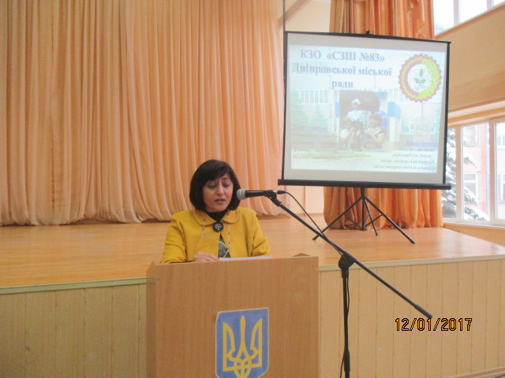
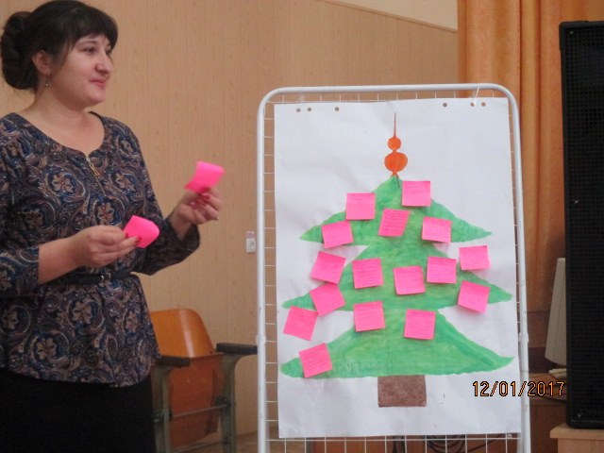

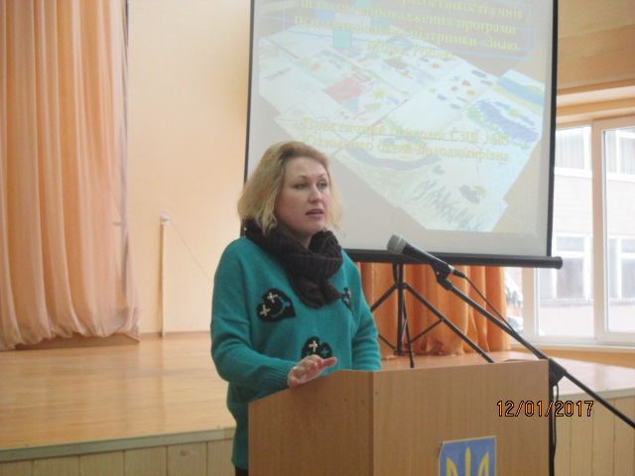
Під час теоретичного блоку, який був представлений у формі мультимедійної презентації, Юхименко Олена Володимирівна, практичний психолог КЗО « СЗШ №83» ознайомила присутніх з профілактичною програмою психосоціальної підтримки для дітей-переселенців «Знаю. Можу. Роблю.», розповіла про результати впровадження даної програми у роботі з учнями різних вікових категорій.
Про результати роботи практичного психолога з дітьми, психологічну підтримку вчителя у навчально – виховному процесі розповіли класні керівники Скитяшина Аліна Леонідівна, класний керівник 8 – В класу та Чала Інна Петрівна, класний керівник 3 – В класу.
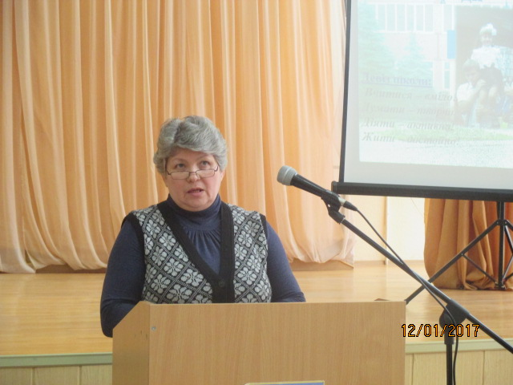
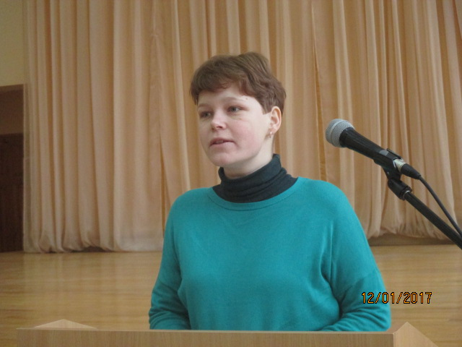
У практичній частині семінару був представлений фрагмент психологічного тренінгу « Знаю. Можу. Роблю.» з учнями 8 – В класу.

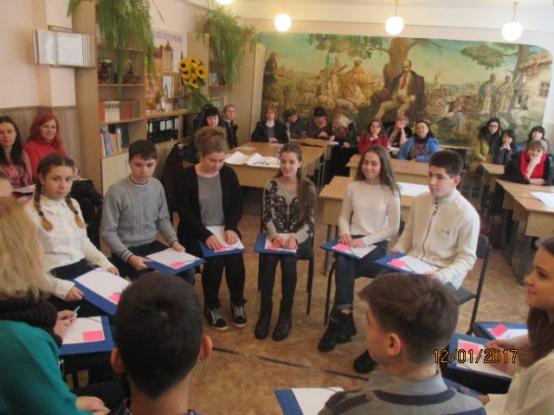
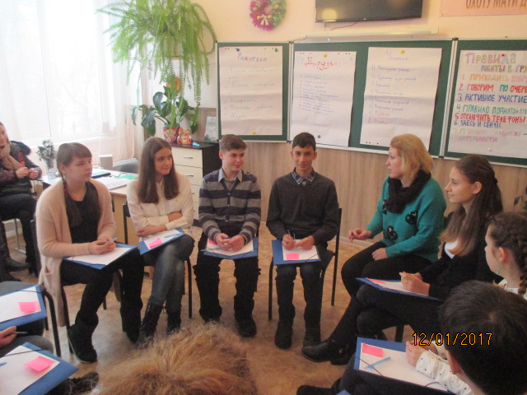

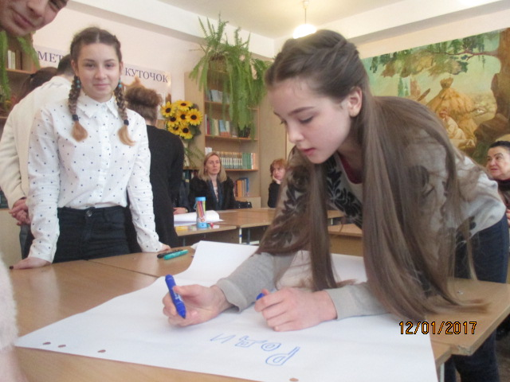
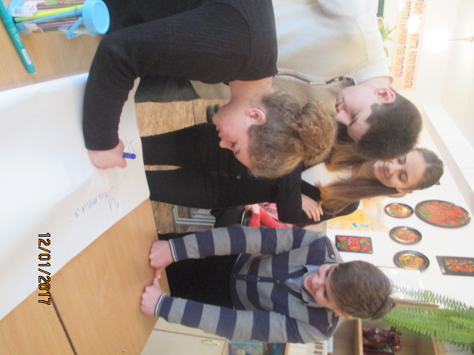

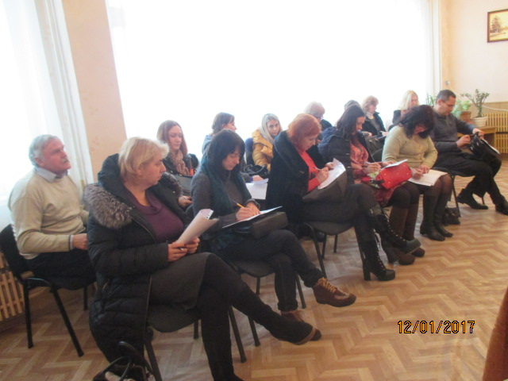
Практичні психологи взяли участь у релаксаційній вправі «Безпечне місце», де із задоволенням відпрацьовували прийоми дихальної та м’язової ре лаксації, вчилися більш ефективно протистояти таким факторам
дезадаптації педагогічного процесу як емоційна напруга, стрес та емоційне вигорання.

Методист МЦ
відділу практичної психології
та соціальної педагогіки Данілова Г.М.

